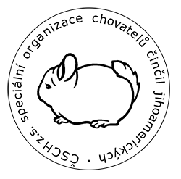
European Championship 2019/2020
Czech Chinchilla Show
Prague 1st February 2020

Přihláška pro vystavovatele i návštěvníky. Objednávka oběd + večeře

Oběd: polévka hráškový krém
1) kuřecí plátek s bramborem
2) květákové kari s jasmínovou rýží ( vege)
Cena oběda 125Kč 5€

Večeře: kotlíkový luštěninový guláš s chlebem
Cena večeře 100Kč 4€

Oběd bude podáván v místní bio jídelně, večeře bude podávána v prostoru výstavy.
Vystavovatelé + doprovod vstup zdarma. Návštěvníci vstup 50Kč (2€)

U z á v ě r k a p ř i h l á š e k : 21.1. 2020

Jméno a příjmení | Oběd ANO - NE | Jídlo 1-2 | Večeře ANO - NE | Vystavovatel (doprovod) | Cena celkem

